Oficio Nº 20.012
rrp/cga
S.102ª/372ª

VALPARAÍSO, 13 de noviembre de 2024

Tengo a honra comunicar a US. que la Cámara de Diputados, en sesión del día de hoy, a solicitud del diputado Francisco Undurraga Gazitúa, acordó remitir a la Comisión de Educación, el proyecto de ley que establece medidas para fomentar el diagnóstico temprano de la escoliosis en las comunidades educativas y de la salud, correspondiente al boletín N° 17.230-11, una vez que sea despachado por la comisión que US. preside.

En consecuencia, para el cumplimiento del propósito antes señalado, solicito a US. instruir que el expediente de tramitación del proyecto sea remitido en su oportunidad a la referida comisión.

Lo que pongo en vuestro conocimiento, por orden de la señorita Presidenta de la Cámara de Diputados, y en virtud del referido acuerdo.
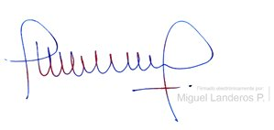

MIGUEL LANDEROS PERKIĆ
Secretario General de la Cámara de Diputados

